1 Электромагнитный расчёт

Начальные данные проектируемого двигателя постоянного тока

* двигатель постоянного тока со степенью защиты IP-22 и способом охлаждения IСО1
* номинальная мощность Рн = 4 кВт;
* номинальная частота вращения nн = 2000 об/мин;
* номинальное напряжение Uн = 160 В;
* высота оси вращения h = 0,132 м;

2 Электромагнитный расчёт

2.1 Выбор главных размеров

Главными размерами машины постоянного тока являются наружный диаметр якоря D и расчётная длина сердечника .



1. Определяем коэффициент полезного действия [1, с. 340, рис.8.6]

= 79 %



2. Определяем номинальный ток двигателя по формуле

,



где Рн – номинальная мощность двигателя, кВт;

- коэффициент полезного действия механизма;



Uн - номинальное напряжение механизма, В

А



3. Определяем ток якоря по данным [1, с. таб. 8.10]

Iя = 0,975 * Iн

Iя = 0,975 * 31,6 = 30,8 А

4. Определяем электромагнитную мощность по формуле [1, с. 340, 8-4a]



Вт



5. Наружный диаметр якоря D определяется заданной высотой оси вращения [1, 8-2] и он равен

D =h= 0,132 м

6. Выбираем линейную нагрузку якоря из [1, с. 341, рис. 8.8]

А = 1,6 * 104 А/м

7. Выбираем индукцию в воздушном зазоре из [1, с. 341, рис. 8.9]

= 0,6 Тл



Определяем расчётный коэффициент полюсной дуги из[1, рис. 8-7]

= 0,62



8. Определяем расчётную длину сердечника якоря по формуле



м



9. Отношение длины магнитопровода якоря к его диаметру



10. Число пар полюсов [1, с. 342, рис. 8.10]

2р=4

11. Определяем полюсное деление по формуле



12. Определяем расчётную ширину полюсного наконечника по формуле



13. Действительна ширина полюсного наконечника при эксцентричном зазоре равно расчётной ширине



2.2 Выбор обмотки якоря

|  |  |  |  |  |
| --- | --- | --- | --- | --- |
| Тип обмотки  якоря | 2р | 2а | Z | Uп |
| Простая волновая равносексионая | 4 | 2 | Нечётное | 3; 5 |

14. Определяем ток параллельной ветви по формуле



где 2а = 2



15. Выбираем простую волновую обмотку с числом параллельных ветвей 2а=2.

16. Определяем предварительное число эффективных проводников по формуле



17. Крайние пределы чисел пазов якоря с использованием [1, ст.342]



где t1min и t1max – зубцовые деления для высоты оси вращения 0,132 м равно 10 и 20, соответственно



Принимаем

Z = 29;



18. Определяем число эффективных проводников в пазу по формуле



принимаем Nп = 16, тогда

N = Nп * Z

N = 16 * 29 = 464

19. Выбираем паз полузакрытый овальной формы с параллельными сторонами зубца.

20. Число параллельных пластин К для различных значений

K = Uп * Z wc = N / 2 * K

К1 = 1 * 29 = 29 wc1 = 464 / 2 * 29 =8

К2 = 2 * 29 = 58 wc2 = 464 / 2 * 58 =4

К3 = 3 * 29 = 87 wc3 = 464 / 2 * 87 = 2,67

Поскольку Uк.ср должно быть в пределах 15-16 В применяем вариант 2 wc2=4



Число витков в обмотке якоря по формуле



21. Уточняем линейную нагрузку по формуле



22. Корректируем длину якоря по формуле



23. Наружный диаметр коллектора

Dк = (0,65 – 0,8) * D

Dк = 0,7 * 0,132 = 0,092 м

По таблице предпочтительного ряда чисел для диаметра коллектора принимаем:

Dк=0,09 м

24. Определяем окружную скорость коллектора по формуле



25. Определяем коллекторное деление по формуле



26. Определяем полный ток паза



27 определяем предварительное значение плотности тока в обмотке якоря



где А*Jа принимаем предварительно из [1,рис.8-8] = 1,3 * 1011 А/м



28. Определяем предварительное сечение эффективного проводника



Принимаем два параллельных проводник марки ПЭТВ-939 с расчетным наружным 0,815 мм.

2.3 Расчёт геометрии зубцовой зоны

29. Сечение полузакрытого паза (за вычетом сечения пазов изоляции и пазового клина) при предварительно принятом коэффициенте заполнения k3=0,72

,



м2



30. Высоту паза [1, с. 344, рис. 8.12] hп = 20*10-3 м;

высоту шлица паза hш = 0,8 * 10-3 м;

ширину шлица bш = 3 * 10-3 м

31. Ширина зубца, равная, м

,



где Bz = 1.75 – допустимое значение индукции из [1, таб. 8-11]

м



32. Определяем больший радиус

,



33. Определяем малый радиус



34 определяем расстояние между центрами радиусов

h1 = hп – hш – r1 – r2,

h1 = 20 * 10-3 – 0.8 * 10-3 – 4.1 * 10-3 – 2.68 * 10-3 = 12,42 * 10-3 м

35. Минимальное сечение зубцов якоря



где kс = 0,97 – коэффициент заполнения магнитопровода статора [1, с. 176, таб. 6-11]

м2



36. Определяем предварительное значение ЭДС

Еa = Uн * kд,

где kд – коэффициент двигателя берётся из [1, с.340, таб. 8-10] и, равен 0,9;

Еа = 160 * 0,9 = 144 В

37. Предварительное значение магнитного потока на полюс



38. Для магнитопровода якоря принимаем сталь марки 2312 определяем индукцию в сечении зубцов



39. расчётом сечения пазовой изоляции согласно спецификации [1, таб. 3-15] для заданного класса нагревостойкости изоляции В и выбранной форме паза уточняем коэффициент заполнения паза:

kз = 0,72.

2.4 Расчёт обмотки якоря

40. Длина лобовой части якоря



41. Средняя длина витка обмотки якоря

lа.ср = 2 * (lл + lп),

lа.ср = 2 * (0,135 + 0,123) = 0,51 м

42. Полная длина проводника обмотки якоря

Lма = wa * lа.ср,

Lма = 58 * 0,51 = 29,6 м

43. Сопротивление обмотки якоря при температуре



44. Сопротивление обмотки якоря при температуре



Rан = 1,22 * Ra

Rан = 1,22 * 0,06 = 0,073 Ом

45. Масса меди обмотки якоря

Мма = 8900 * Lма * gа,

Мма = 8900 * 29,6 * 2 * 10-6 = 0,52 кг

46. Расчёт шагов обмотки

а) шаг по коллектору и результирующий шаг



б) первый частичный шаг



в) второй частичный шаг

У = Ук – У1

У = 28,5 – 13,75 = 14,75

на (рис.1) отображена схема обмотки якоря проектируемого двигателя постоянного тока

2.5 Определяем размеры магнитной цепи.

47. Предварительное значение внутреннего диаметра якоря и диаметр вала



м



48. Высота стенки якоря [1, с. ]



м



49. Принимаем для сердечника главного полюса сталь марки 3411, толщиной 0,5мм, коэффициент рассечения Gг = 1,2, длина сердечника 0,188 м, коэффициент заполнения стали kс = 0,97, ширина выступа полюсного наконечника



bв = 0,2* bр = 12,4*10-3м.

50. ширина сердечника главного полюса

bг = bp – 2 * bг.в,

bг = 0,062 – 2 * 0,0124 = 37,2*10-3м

51. индукция в сердечнике



52 определяем сечение в станине



53. определяем длину станины

lc = lг + 0,4 *D,

lc = 0,123 + 0,4 * 0,132 = 0,1758 м

54. определяем высоту станины



55. определяем наружный диаметр станины

Dн = 2 * h – (8 10) * 10-3,



Dн = 2 * 0,132 – 10 * 10-3 = 0,254 м

56. определяем внутренний диаметр станины

dc = Dн – 2 * bc,

dс = 0,254 – 2 * 0,0128 = 0,228 м

57. определяем высота главного полюса



где = 1 – воздушный зазор принимаем согласно [1, с.349, рис. 8-17],



2.6 Расчёт сечения магнитной цепи

58. рассчитываем сечение воздушного зазора



59 рассчитываем длину, стали якоря



60 рассчитываем минимальное сечение зуба (п. 35)

Sz = 2,6 * 10-3 м2

61 рассчитываем сечение спинки якоря



62. рассчитываем сечение сердечника главного полюса



2



63. сечение станины определяем с (п.52)

Sс = 22,52 * 10-4 м2

2.7 Средние длины магнитной линии.

64. воздушный зазор принимаем

м



65. определяем коэффициент воздушного зазора, учитывающий наличие пазов на якоре



где t1 – значение зубцового деления, м;



66. рассчитываем длину воздушного зазора



67. рассчитываем длину зубца якоря



68. рассчитываем длину спинки якоря



69. рассчитываем длину сердечника главного полюса



70. рассчитываем длину воздушного зазора между главными полюсами и станиной



71. рассчитываем длину станины



2.8 Индукция в расчётных сечениях магнитной цепи.

72. индукция в воздушных зазорах



73. индукция в сечениях зубцов якоря



74. индукция в спинке якоря



75. индукция в сердечнике главного полюса



76. индукция в воздушном зазоре между главным полюсом и станиной



77. индукция в станине



2.9 Магнитное напряжения отдельных участков магнитной цепи.

78. магнитное напряжение воздушного зазора



79. коэффициент вытеснения потока



80. магнитное напряжение зубцов якоря



81 магнитное напряжение ярма якоря



82 магнитное напряжение сердечника главного полюса



где Hг – выбираем по[1, таб. П-25];



83. магнитное напряжение воздушного зазора между главным полюсом и станиной



84 магнитное напряжение станины (массивная сталь Ст3)



где Hc – выбираем по [1, таб. П-27]



85. суммарная МДС на полюс



86. МДС проходного слоя



Таблица 2.1 – Исходные данные для расчёта кривых намагничивания

|  |  |  |  |  |
| --- | --- | --- | --- | --- |
| №  п/п | Величина | Номер пункта примера расчёта | Ед. | Значение |
| 1 | Bбн | п.72 | Тл | 0,62 |
| 2 | Sб | п.58 | м2 | 0,00763 |
| 3 | Lб | п.66 | мм | 1 |
| 4 | kz | п.79 |  | 2,54 |
| 5 | Lz | п.67 | мм | 11,8 |
| 6 | Sj | п.61 | м2 | 0,00345 |
| 7 | Lj | п.68 | мм | 39,2 |
| 8 | Gг |  |  | 1,15 |
| 9 | Sг | п.62 | м2 | 0,00444 |
| 10 | Lг | п.69 | мм | 42 |
| 11 | Lcп | п.70 | мм | 0,108 |
| 12 | Sc | п.63 | м2 | 0,002252 |
| 13 | Lc | п.71 | м | 0,1 |
| 14 | A | п.21 | А/м2 | 17239,9 |
| 15 | bp | п.13 | м | 0,062 |

Таблица 2.2 – Расчёт характеристики намагничивания машины

|  |  |  |  |  |  |  |  |  |
| --- | --- | --- | --- | --- | --- | --- | --- | --- |
| № | Расчётная | Расчётная | Ед. | 0,5* | 0,75* |  | 1,1 * | 1,15 * |
| п/п | величина | формула | Вл. | Фбн | Фбн | Фбн | Фбн | Фбн |
| 1 | Магнитная индукция | Bб | Тл | 0,31 | 0,465 | 0,62 | 0,682 | 0,713 |
| 2 | Магнитный поток | Фб = Bб * Sб | Вб | 0,002365 | 0,003548 | 0,004731 | 0,0052 | 0,00544 |
| 3 | МДС воздушного зазора | Fб = 0,8*Lб*Вб*106 | А | 248 | 372 | 496 | 545,6 | 570,4 |
| 4 | Магнитная индукция в сечениях зубца якоря | Вz = kz * Bбн | Тл | 0,7874 | 1,1811 | 1,5748 | 1,73228 | 1,81102 |
| 5 | Напряжение магнитного поля |  |  |  |  |  |  |  |
| в сечениях зубца | Hz | А/м | 2100 | 3150 | 4200 | 4620 | 4830 |
| 6 | Магнитное напряжение зубцов | Fz = Lz * Hz | А | 24,78 | 37,17 | 49,56 | 54,516 | 56,994 |
| 7 | Магнитная индукция в спинке якоря | Bj = Фб / (2*Sj) | Тл | 0,342797 | 0,514196 | 0,685594 | 0,75415 | 0,788433 |
| 8 | Напряженность магнитного поля в спинке якоря |  |  |  |  |  |  |  |
| Hj | А/м | 90 | 135 | 180 | 198 | 207 |

Расчёт характеристики намагничивания машины

|  |  |  |  |  |  |  |  |  |
| --- | --- | --- | --- | --- | --- | --- | --- | --- |
| № | Расчётная | Расчётная | Ед. | 0,5* | 0,75* |  | 1,1 * | 1,15 * |
| п/п | величина | формула | Вл. | Фбн | Фбн | Фбн | Фбн | Фбн |
| 9 | Магнитная напряжё- | Fj = Lj * Hj | А | 3,53 | 5,29 | 7,06 | 7,76 | 8,11 |
| ность ярма якоря |
| 10 | Магнитный поток главного полюса | Фг = Gг * Фб | Вб | 0,00272 | 0,00408 | 0,00544 | 0,00598 | 0,006256 |
| 11 | Магнитная индукция в сердечнике главного полюса |  |  |  |  |  |  |  |
| Вг = Фг / Sг | Тл | 0,613 | 0,919 | 1,225 | 1,348 | 1,409 |
| 12 | Напряженность маг- |  |  |  |  |  |  |  |
| нитного поля в сердечнике главного полюса | Hг | А/м | 346,5 | 519,75 | 693 | 762,3 | 796,95 |
| 13 | Магнитное напряжение сердечника главного полюса |  |  |  |  |  |  |  |
| Fг = Lг * Hг | А | 14,55 | 21,83 | 29,11 | 32,02 | 33,47 |
|  |  |  |  |  |  |  |
| 14 | Магнитная индукция в воздушном зазоре между главным полюсом и станиной |  |  |  |  |  |  |  |
| Вс.п = Вг | Тл | 0,61 | 0,915 | 1,22 | 1,342 | 1,403 |
| 15 | Магнитное напряжение воздушного зазора между станиной и главным полюсом |  |  |  |  |  |  |  |
| Fсп = 0,8*Bсп*Lсп*106 | А | 52,70 | 79,06 | 105,41 | 115,95 | 121,22 |
|  |  |  |  |  |  |  |
| 16 | Магнитная индукция в станине | Вс = Gг*Фб/2*Sc | Тл | 0,60 | 0,91 | 1,21 | 1,33 | 1,39 |
| 17 | Напряженность магнитного поля в станине |  |  |  |  |  |  |  |
| Hc | А/м | 615 | 922,5 | 1230 | 1353 | 1414,5 |
| 18 | Магнитное напряжение станины | Fc = Lc * Hc | А | 61,5 | 92,25 | 123 | 135,3 | 141,45 |
| 19 | Сумма магнитных напряжений участка |  | А | 290,86 | 436,29 | 581,72 | 639,89 | 668,98 |
| 20 | Сумма магнитных напряжений участков переходного слоя |  |  |  |  |  |  |  |
|  | А | 276,31 | 414,46 | 552,62 | 607,88 | 635,51 |

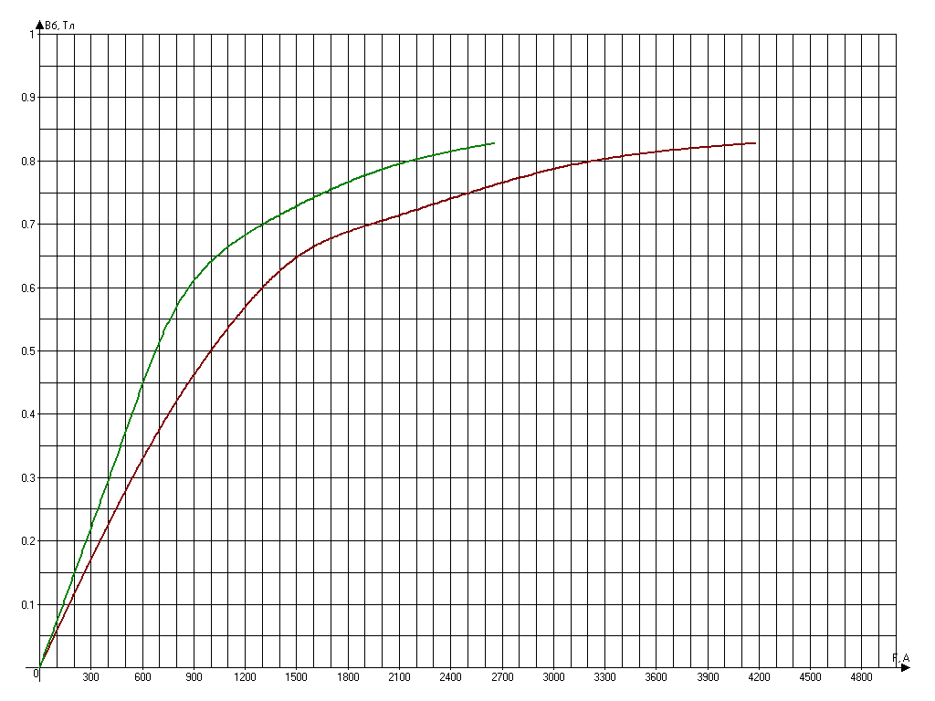

Рисунок 2 – Характеристика холостого хода (1) и переходная характеристика (2)

2.10 Рассчитываем параметры обмотки возбуждения.

87. Размагничивающее действие реакции якоря определяем по переходной характеристики [1, с. 379, рис. 8.35]

220 А



88. необходимая МДС параллельной обмотки



89. рассчитываем среднею длину витка многослойной полюсной катушки параллельного возбуждения из изолированных проводов, мм,



где bкт.в = 34 – ширина катушки возбуждения, мм;

= bиз + bк + bз – толщина изоляции катушки возбуждения;



= 0,1 + 0,2 + 0,6 = 0,9 мм.



bиз, bк – толщина изоляции, каркаса катушки, соответственно принимаются по [1, табл. 8-7 8-9];



bз – односторонний зазор между катушкой и сердечником полюса, принимаем равным 0,50,8 мм.



90. сечение меди параллельной обмотки



Принимаем по [1, табл. 8-20] круглый провод ПЭТВ; по [1, табл. П-28] диаметр голова провода 0,95 * 10-3м, диаметр изолированного провода 1,015 * 10-3м, сечение провода 0,709 * 10-6 м.

91. номинальную плотность тока принимаем по [1, пун. 8-7]



92. рассчитываем число витков в полюсе по [1, фор. 8-66]



93. определяем номинальный ток возбуждения



95. полная длина обмотки



96. сопротивление обмотки возбуждения при температуре 20 С



97. сопротивление обмотки возбуждения при температуре 75 С



98. масса меди параллельной обмотки



2.11 Расчёт коллектора и щёток.

99. рассчитываем ширину нейтральной зоны



100. рассчитываем ширину щётки



.



По [1, табл. П- 34] выбираем стандартные размеры щёток:

bщ * lщ = 20*10-3м * 32*10-3м. Выбираем щётки марки ЭГ–14.

101. поверхностное соприкосновение щётки с коллектором



102. при допустимой плотности тока Jщ = 11*104А/м число щёток на болт



Принимаем Nщ = 1.

103. поверхность прикосновения всех щёток с коллектором



104. плотность тока под щётками



105. активная длина коллектора



.



2.12 Коммутационные параметры

106. ширина зоны коммутации



107. отношение bз.к / (- bр) = 52,7 / 76 = 0,69, что удовлетворяет условие



108. определяем коэффициент магнитной проводимости паза



где Va – окружная скорость, м/с;



109. реактивная ЭДС



110. воздушный зазор под добавочным полюсом принимаем

т.е.



111. расчетная длина воздушного зазора под добавочным полюсом



где



112. средняя индукция в воздушном зазоре под добавочным полюсом



где



113. расчётная ширина наконечника добавочного полюса



114. действительная ширина наконечника добавочного полюса



115. магнитный поток добавочного полюса в воздушном зазоре



.



116. выбираем коэффициент рассеяния добавочного полюса д = 2,5, магнитный поток в сердечнике добавочного полюса



.



117. сечение сердечника добавочного полюса



118. расчётная индукция в сердечнике добавочного полюса



Таблица 2.3 – Исходные данные для расчёта МДС обмотки добавочного полюса

|  |  |  |  |  |
| --- | --- | --- | --- | --- |
| 1 | П. 109 | Eр | В | 0,4 |
| 2 | П. 19 | wс |  | 4 |
| 3 | П. 21 | Lб | м | 0,123 |
| 4 | П. 24 | Va | м/с | 9,42 |
| 5 | П. 111 | Lбд | мм | 3,33 |
| 6 | П. 79 | kz |  | 2,54 |
| 7 | П. 67 | Lz | мм | 11,8 |
| 8 | П. 37 | Фбн | Вб | 0,0047 |
| 9 | П. 115 | Фбд | Вб | 0,038 |
| 10 | П. 61 | Sj | м2 | 0,00345 |
| 11 | П. 68 | Lj | м | 0,00392 |
| 12 | П. 117 | Sд | м2 | 0,00256 |
| 13 | П. 114 | hд | м | 0,02 |
| 14 | П. 63 | Sc | м2 | 0,00225 |
| 15 | П. 71 | Lс | м | 0,1 |
| 16 | П. 21 | Ауточ | А/м | 1 |
| 17 | П. 11 |  | м | 0,1 |

Таблица 2.4 – расчёт МДС обмотки добавочных полюсов

|  |  |  |  |  |  |  |  |  |
| --- | --- | --- | --- | --- | --- | --- | --- | --- |
| №  п/п | Расчётная величина | | | | | Расчетная формула | Ед.  из. | Численное  значение |
| 1 | Реактивная ЭДС | | | | | Ер | В | 0,4 |
| 2 | Магнитная индукция в воздушном зазоре | | | | |  | Тл | 0,04747 |
| 3 | Магнитное напряжение воздушного зазора | | | | |  | А | 126,456 |
| 4 | Магнитная индукция в зубцах якоря | | | | |  | Тл | 0,12057 |
| 5 | Напряженность магнитного поля в зубцах якоря | | | | |  | А/м | 4,2 |
| 6 | Магнитное напряжение зубцов якоря | | | | |  | А | 49,56 |
| 7 | Магнитная индукция в ярме | | На участке направления главного потока и потока добавочного полюса | | согласно |  | Тл  Тл | 1,02  0,83 |
| встречно |
| 8 | Напряженность  магнитного поля | | На участке направления главного потока и потока добавочного полюса | | согласно | Hj1  Hj2 | А/м  А/м | 165,5  65 |
| встречно |
| средняя | | | | | |  | А/м | 50,25 |
| 9 | Магнитное напряжение ярма якоря | | | | |  | А | 0,19698 |
| 10 | Магнитный поток в сердечнике добавочного полюса | | | | |  | Вб | 0,095 |
| 11 | Магнитная индукция в сердечник добавочного полюса | | | | |  | Тл | 3,71 |
| 12 | Напряженность магнитного поля в сердечнике добавочного полюса (сталь 3411) | | | | | Hc | А/м | 226 |
| 13 | Магнитное напряжение сердечника добавочно полюса | | | | |  | А | 4,52 |
| 14 | Магнитное напряжение воздушного зазора между станиной и добавочным полюсом | | | | |  | А | 59 |
| 15 | Магнитная индукция в станине | На участке направления главного потока и потока добавочного полюса | | согласно | |  | Тл  Тл | 1,47  0,86 |
| встречно | |
| 16 | Напряженность магнитного поля (Ст3) | На участке направления главного потока и потока добавочного полюса | | согласно | | Hc1  Hc2 | А/м  А/м | 2835  775 |
| встречно | |
| 17 | средняя | | | | |  | А/м | 1030 |
| 18 | Магнитное напряжение участка станины | | | | |  | А | 200,85 |
| 19 | Сумма магнитных напряжений всех участков | | | | |  | А | 942,71 |
| 20 | МДС обмотки добавочного полюса | | | | |  | А | 4703,88 |
|  | Контрольная точка | | | | |  |  | 1,25 |

2.13 Расчёт обмоток добавочных полюсов

119 МДС обмотки добавочного полюса (табл.8.23)

Fд = 4703,88 А

120 число витков обмотки добавочного полюса на один полюс



Принимаем wд = 17

121 предварительное сечение проводника



122 Принимаем проводник обмотки добавочного полюса из голой шиной меди шириной 30 мм, высотой 1,95 мм, сечение провода 57,7 мм2 .

123 принимаем сердечник добавочного полюса короче якоря на 1*10-3м с каждой стороны для создания опоры для катушки.

Длина сердечника



Ширина катушки bкт.д = 30 мм

124 средняя длина витка обмотки добавочного полюса



125 полная длина проводника обмотки



126 сопротивление обмотки добавочного полюса при температуре 20 С



127 сопротивление обмотки добавочного полюса при температуре 75 С



128 масса меди обмотки добавочного полюса



Исходные данные для построения междуполюсного окна машины h = 0,132 м



Расчётный коэффициент полюсной дуги



Длина дуги полюсного наконечника в радиусах



Размеры главного полюса



Размеры добавочного полюса



2.14 Потери и КПД.

129 Электрические потери в обмотке якоря



130 электрические потери в обмотки добавочного полюса



131 электрические потери в переходном контакте щёток на коллектор



132 электрические потери на трение щёток по коллектору



где рщ – давление на щётку; для щётки марки ЭГ – 14 рщ = 3*104 Па

f = 0,2 – коэффициент трения щётки.

134 потери в подшипниках и на вентиляцию



135 масса стали ярма якоря



136 Условная масса стали зубцов якоря



137 магнитные потери в ярме якоря



где



138 магнитные потери в зубцах якоря



где



139 добавочные потери



где Iн = I + Iв = 30,8 + 2,99= 33,79 А

140 сумма потерь



141 потребляемая мощность



Ток



142 коэффициент полезного действия



2.15 Рабочие характеристики.

Для построения рабочих характеристик двигателя n, M, I, = f(P2) при U = 160В и токе возбуждения Iв = Iв.н принимаем, что потери холостого хода с нагрузкой практически не меняются и составляют:



143 МДС реакции якоря



144 при номинальном токе якоря Iaн = 28,51 А ЭДС обмотки якоря



145 номинальный магнитный поток в воздушном зазоре



146 по характеристике холостого хода [c.13, рис.1]

;



147 МДС обмотки возбуждения



148 номинальный ток возбуждения



149 номинальный ток двигателя



150 потребляемая мощность двигателя



151 полезная мощность на валу двигателя



152 коэффициент полезного действия



153 вращающий момент



В результате расчёта и построения рабочих характеристик двигателя установлены номинальные значения:

Рн = 3600 Вт;

Iн = 28,51А;

I1н = 29,91 А;

Р1 = 4786 Вт;

= 75 %;



Мн = 17,3 Н*м;

nн = 2000 об/мин;

Iв.н = 1,4 А.

Таблица 2.5 – Рабочие характеристики двигателя без стабилизирующей обмотки

|  |  |  |  |  |  |  |  |  |  |  |
| --- | --- | --- | --- | --- | --- | --- | --- | --- | --- | --- |
| Iв А | Iа, | Еа, |  |  | n, | Р2, | I, | Р1, |  | М, |
| А | В | А | Вб | об/мин | Вт | А | Вт | КПД | Н*м |
| 1,4 | 2,851 | 154,743 | 944 | 0,823 | 1992 | 430 | 4,251 | 680,16 | 63,2 | 2,1 |
| 1,4 | 5,702 | 154,486 | 932 | 0,823 | 1993 | 728 | 7,102 | 1136,32 | 64,1 | 3,5 |
| 1,4 | 8,553 | 154,229 | 912 | 0,814 | 1992 | 1108 | 9,953 | 1592,48 | 69,6 | 5,3 |
| 1,4 | 11,404 | 153,972 | 893 | 0,805 | 1993 | 1436 | 12,804 | 2048,64 | 70,1 | 6,9 |
| 1,4 | 14,255 | 153,716 | 889 | 0,796 | 1995 | 1766 | 15,655 | 2504,8 | 70,5 | 8,5 |
| 1,4 | 17,106 | 153,459 | 863 | 0,787 | 1996 | 2111 | 18,506 | 2960,96 | 71,3 | 10,1 |
| 1,4 | 19,957 | 153,202 | 854 | 0,778 | 1999 | 2474 | 21,357 | 3417,12 | 72,4 | 11,8 |
| 1,4 | 22,808 | 152,945 | 833 | 0,769 | 1999 | 2843 | 24,208 | 3873,28 | 73,4 | 13,6 |
| 1,4 | 25,659 | 152,688 | 817 | 0,76 | 2000 | 3212 | 27,059 | 4329,44 | 74,2 | 15,4 |
| 1,4 | 28,51 | 152,9 | 800 | 0,751 | 2000 | 3602 | 29,91 | 4786 | 75,1 | 17,2 |
| 1,4 | 31,361 | 152,174 | 791 | 0,745 | 2005 | 3931 | 32,761 | 5241,76 | 75 | 18,8 |
| 1,4 | 34,212 | 151,917 | 782 | 0,74 | 2009 | 4251 | 35,612 | 5697,92 | 74,6 | 20,2 |

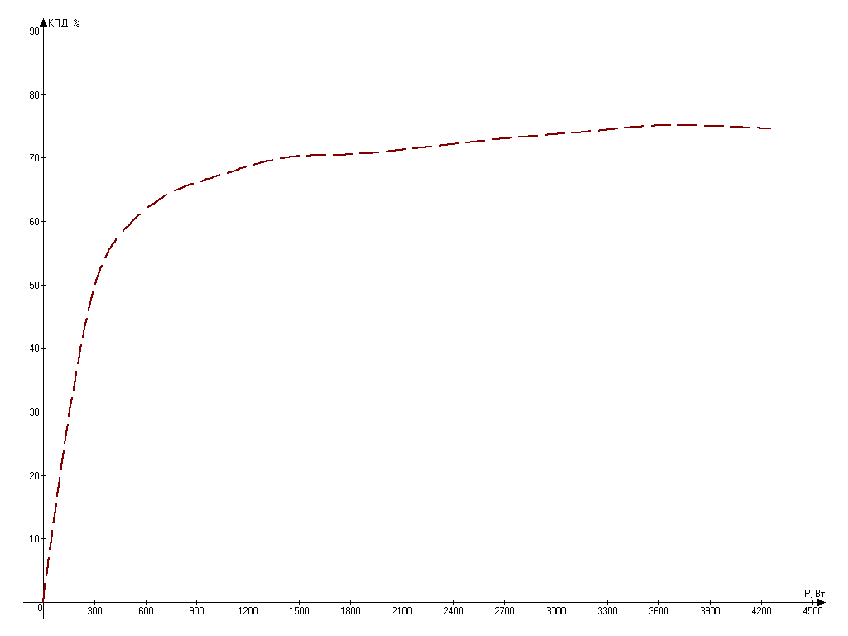

Рисунок 4 – Характеристика КПД без стабилизирующей обмотки

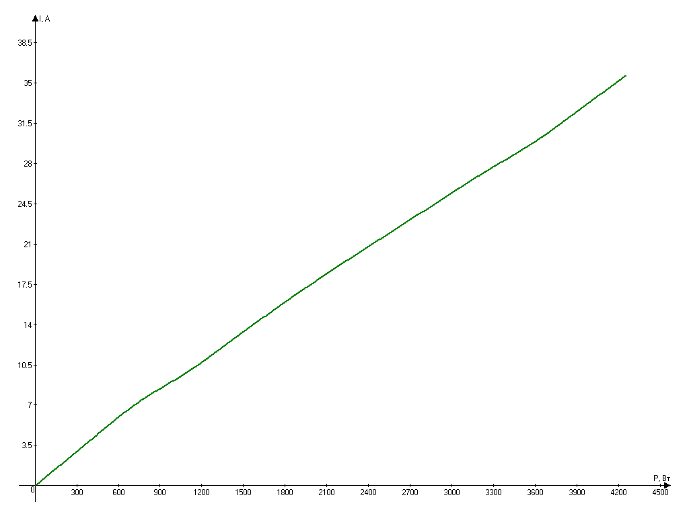

Рисунок 5 – Характеристика тока без стабилизирующей обмотки

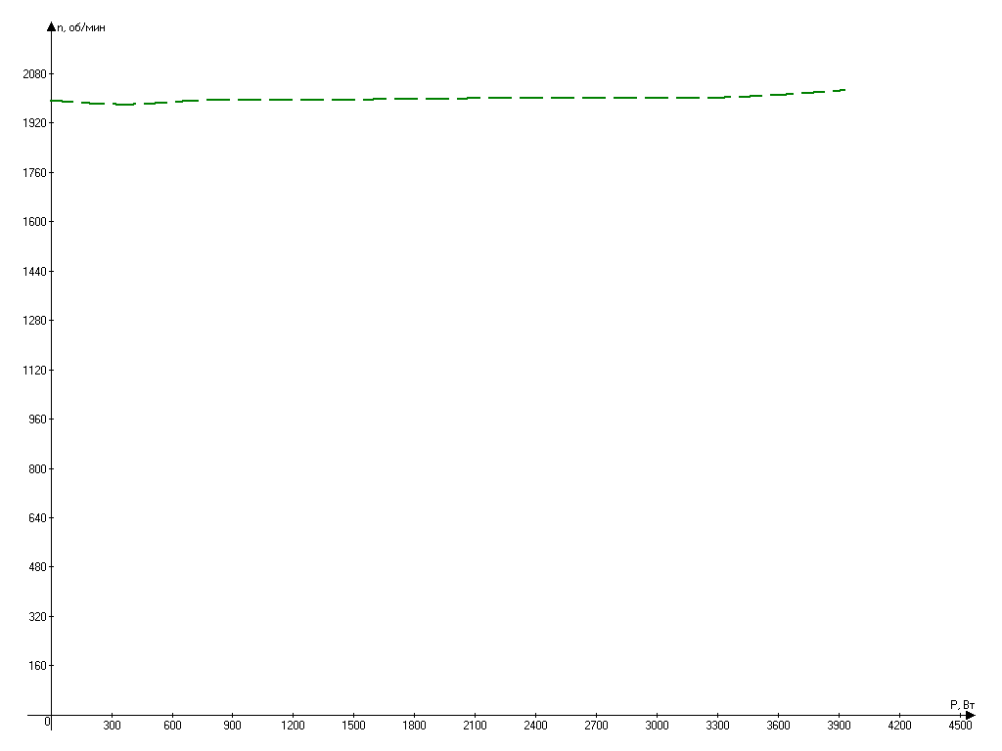

Рисунок 6 – Характеристика скорости без стабилизирующей обмотки

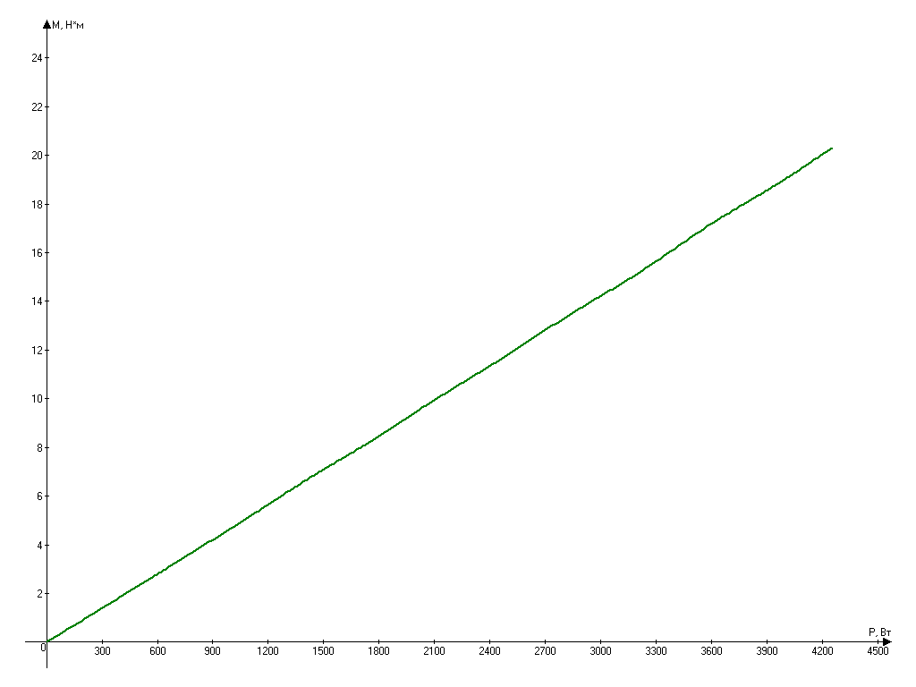

Рисунок 7 Характеристика момента без стабилизирующей обмотки

2.16 Расчёт характеристики двигателя со стабилизирующей обмоткой

154 МДС стабилизирующей обмотки



155 МДС обмотки возбуждения



156 принимаем сечение провода обмотки параллельного возбуждения как и без стабилизирующей обмотки



плотность тока 4,5 * 106 А/м число витков на полюс wв = 630

157 сопротивление обмотки возбуждения



158 длина витка стабилизирующей обмотки



159 полная длина стабилизирующей обмотки



160 диаметр и сечение стабилизирующей обмотки принимаем, как и для обмотки добавочного полюса из голой шиной меди шириной 30 мм, высотой 1,95 мм, сечение провода 57,7 мм2 .

161 сопротивление стабилизирующей обмотки при температуре 20 С



162 сопротивление стабилизирующей обмотки при температуре 75 С



163 ЭДС якоря при номинальной нагрузке



164 магнитный поток в воздушном зазоре при номинальной нагрузке



165 результирующий МДС обмотки возбуждения на полюс [1, рис. 8-35]



166 МДС обмотки возбуждения при номинальной нагрузке



167 номинальный ток возбуждения



Таблица 2.6 – Данные расчёта рабочих характеристик со стабилизирующей обмоткой

|  |  |  |  |  |  |  |  |  |  |  |
| --- | --- | --- | --- | --- | --- | --- | --- | --- | --- | --- |
| Iв,  А | Ia,  А | Еа,  В | ,  А | Фб,  Вб | n,  об/мин | Р2,  Вт | I,  А | Р1,  Вт | КПД | М,  Н*м |
| 1,87 | 2,9 | 154,791 | 822 | 0,823 | 2038 | 479 | 4,77 | 763,2 | 62,8 | 2,3 |
| 1,87 | 5,8 | 154,582 | 820 | 0,823 | 2035 | 779 | 7,67 | 1227,2 | 63,5 | 3,7 |
| 1,87 | 8,7 | 154,374 | 817 | 0,814 | 2032 | 1150 | 10,57 | 1691,2 | 68 | 5,4 |
| 1,87 | 11,6 | 154,165 | 815 | 0,805 | 2029 | 1509 | 13,47 | 2155,2 | 70 | 7,1 |
| 1,87 | 14,5 | 153,956 | 810 | 0,796 | 2027 | 1833 | 16,37 | 2619,2 | 70 | 8,7 |
| 1,87 | 17,4 | 153,747 | 812 | 0,787 | 2024 | 2174 | 19,27 | 3083,2 | 70,5 | 10,3 |
| 1,87 | 20,3 | 153,538 | 811 | 0,778 | 2021 | 2522 | 22,17 | 3547,2 | 71,1 | 11,9 |
| 1,87 | 23,2 | 153,33 | 807 | 0,769 | 2018 | 2924 | 25,07 | 4011,2 | 72,9 | 13,9 |
| 1,87 | 26,1 | 153,121 | 805 | 0,76 | 2016 | 3289 | 27,97 | 4475,2 | 73,5 | 15,6 |
| 1,87 | 29 | 152,9 | 800 | 0,751 | 2000 | 3602 | 29,91 | 4786 | 75 | 17,2 |
| 1,87 | 31,9 | 152,703 | 799 | 0,745 | 2010 | 4052 | 33,77 | 5403,2 | 75 | 19,3 |
| 1,87 | 34,8 | 152,494 | 793 | 0,74 | 2007 | 4342 | 36,67 | 5867,2 | 74 | 20,7 |

169 номинальные параметры двигателя со стабилизирующей обмоткой:

Рн = 3600Вт;

I1н = 30,37 А;

n = 2000 об/мин;

Мн = 17,3 Н*м;

Iв.н = 1,87 А;

= 75 %.

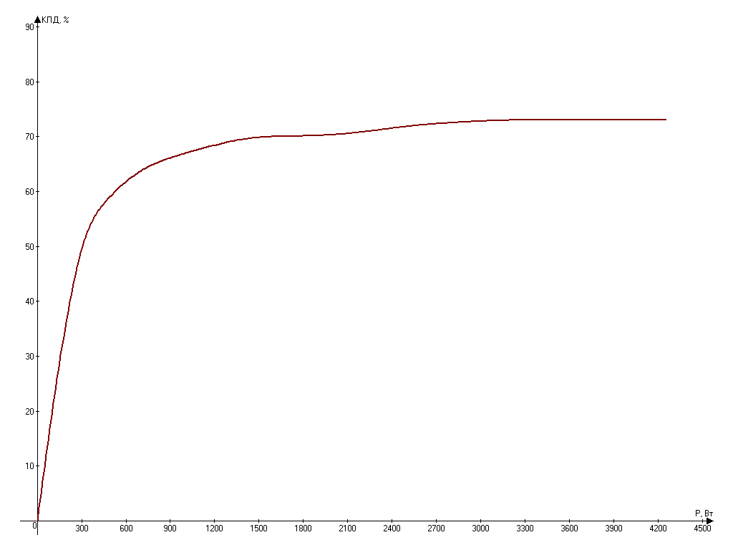

Рисунок 8 – характеристика КПД со стабилизирующей обмоткой

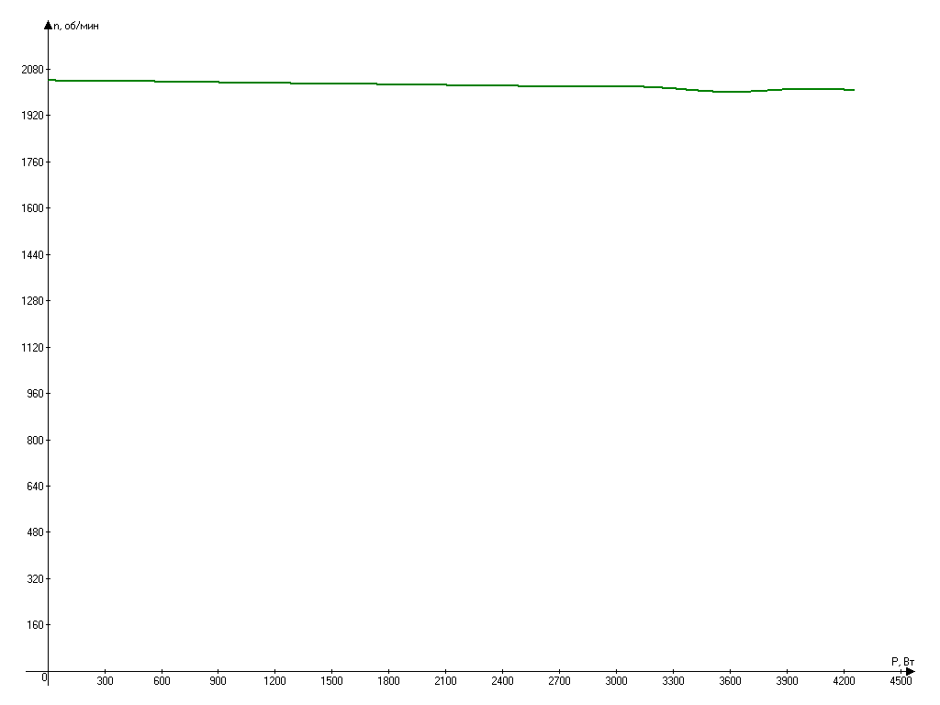

Рисунок 9 – характеристика скорости со стабилизирующей

2.16 Тепловой расчёт

Тепловой расчёт выполняется для оценки тепловой напряженности машины и приближенного определения превышения температуры отдельных частей машины.

Для приближенной оценки тепловой напряженности машины необходимо сопротивление обмоток привести к температуре к температуре, соответствующей заданному классу изоляции; при классе нагревостойкости В сопротивление умножается kт = 1,15.

170 рассчитываем сопротивление обмоток



171 потери в обмотках



172 коэффициент теплоотдачи с наружной поверхности якоря [1, рис.8-31]



173 превышение температуры охлаждаемой поверхности якоря



где



174 перепад температуры в изоляции пазовой части обмотки якоря



где



175 превышение температуры охлаждаемой поверхности лобовых частей обмотки якоря



где = 75 Вт/(м2*С) – коэффициент теплоотдачи с лобовых поверхностей обмотки якоря



lв = 0,4 * = 0,4 * 0,1 = 0,04 м – вылет лобовой частей обмотки якоря.



176 перепад температуры в изоляции лобовой части обмотки якоря



где



177 среднее превышение температуры обмотки якоря над температурой охлаждающего воздуха



178 сумма потерь, отводимых охлаждающим внутренний объём двигателя воздухом



179 условная поверхность охлаждения двигателя



180 среднее превышение температуры воздуха в нутрии двигателя



где = 1050 – [1, рис.8-32]



181 среднее превышение температуры обмотки якоря над температурой охлаждающей среды



182 превышение температуры наружной поверхности катушки возбуждения над температурой внутри машины



183 перепад температуры в изоляции катушки



184 среднее превышение температуры обмотки возбуждения над температурой окружающей среды



185 превышение температуры наружной поверхности добавочного полюса над температурой воздуха внутри машины



186 перепад температуры в изоляции в катушке добавочного полюса



187 среднее повышение температуры обмотки добавочного полюса над температурой окружающей среды



188 повышение температуры наружной поверхности коллектора над температурой воздуха внутри двигателя



Таким образом, превышение температуры обмотки якоря, обмотки возбуждения, коллектора и обмотки добавочных полюсов ниже предельно допустимых значений для класса изоляции F.

2.17 Вентиляционный расчёт

Разрабатываемый двигатель имеет аксиальную систему вентиляции с самовентиляцией, обеспечиваемой, встроенным вентилятором центробежного типа.

189 необходимое количество охлаждающего воздуха



где - сумма потерь, отводимых охлаждающим внутренний объём машины воздухом.



190 принимаем наружный диаметр центробежного вентилятора равным приблизительно 0,9*dc



191 окружная скорость вентилятора (по наружному диаметру)



192 внутренний диаметр колеса вентилятора



193 окружная скорость вентилятора (по внутреннему диаметру)



194 ширина лапотка вентилятора



195 число лопаток принимаем Nл = 29

,



196 давление вентилятора при холостом ходе



где - аэродинамический КПД вентилятора в режиме холостого хода: =0,6.



,



,



197 максимально возможное количество воздуха в режиме короткого замыкания



где S2 – входное сечение вентилятора



198 аэродинамическое сопротивление Z вентиляционной системы машины



199 действительный расход воздуха



200 действительное давление вентиляторов



201 мощность, потребляемая вентилятором



где - КПД вентилятора.



202 потери мощности на вентиляцию и в подшипниках (уточнение)

